○豊島区介護職員実務者研修受講料助成要綱

平成30年９月11日

保健福祉部長決定

制定　平成30年９月11日

（目的）

第１条　この要綱は、介護職員実務者研修課程を修了し、豊島区内の介護サービス事業所において介護サービスに従事する者に対し、豊島区介護職員実務者研修受講料助成金（以下「助成金」という。）を交付し、介護従事者の確保及び職場への定着を支援し、もって区民に対する良質な介護サービスの安定的な提供の確保を図ることを目的とする。

（定義）

第２条　この要綱において、次の各号に掲げる用語の意義は、当該各号に定めるところによる。

(1)　介護職員実務者研修課程　社会福祉士及び介護福祉士法（昭和62年法律第30号）第40条第２項第５号に規定する養成施設における介護福祉士として必要な知識及び技能を習得するための研修（以下「介護職員実務者研修」という。）の課程をいう。

(2)　介護サービス事業所　豊島区内で次に掲げる事業又は施設を運営する事業所をいう。

(ア)　介護保険法（平成９年法律第123号。以下「法」という。）第８条第２項に規定する訪問介護を行う事業

(イ)　法第８条第３項に規定する訪問入浴介護を行う事業

(ウ)　法第８条第７項に規定する通所介護を行う事業

(エ)　法第８条第８項に規定する通所リハビリテーションを行う事業

(オ)　法第８条第９項に規定する短期入所生活介護を行う事業

(カ)　法第８条第11項に規定する特定施設入居者生活介護（老人福祉法（昭和38年法律第133号）第20条の６に規定する軽費老人ホーム（軽費老人ホームの設備及び運営に関する基準（平成20年厚生労働省令第107号）附則第２条に規定する経過的軽費老人ホームを除く。）において行われるものに限る。）を行う事業

(キ)　法第８条第14項に規定する地域密着型サービスを行う事業

(ク)　法第８条第27項に規定する介護老人福祉施設

(ケ)　法第８条第28項に規定する介護老人保健施設

(コ)　法第８条第29項に規定する介護医療院

（助成対象者）

第３条　助成金の交付を受けることができる者（以下「助成対象者」という。）は、次に掲げる要件を全て満たす者とする。

(1)　平成30年４月１日以後に介護職員実務者研修課程を修了し、その証明書の交付を受けた者であること。

(2)　介護職員実務者研修課程の修了日から３か月以内に介護サービス事業所に介護職員として就労（労働者派遣事業の適正な運営の確保及び派遣労働者の保護等に関する法律（昭和60年法律第88号）第２条第１号に規定する労働者派遣による就労を除く。以下同じ。）していること。

(3)　前号における就労期間が、勤務を開始した日（介護職員実務者研修課程修了日以前から就労している場合は修了日の翌日）から起算して３カ月以上継続しており、かつ、介護の業務に従事した日数が45日以上あること。

(4)　助成金の交付の申請に係る介護職員実務者研修の受講料について、他に助成を受けていないこと。

２　前項の規定に関わらず、助成対象者が次の各号のいずれかに該当する場合は、助成金の交付の対象としない。

(1)　豊島区暴力団排除条例（平成23年豊島区条例第26号）第２条第１号から第３号までに規定する暴力団、暴力団員及び暴力団関係者である場合

(2)　前号に掲げるもののほか、区長が助成金の交付の対象として適当でないと認める場合

（助成対象経費）

第４条　助成金の交付の対象となる経費は、介護職員実務者研修の受講料（必須の教材、実習に要した費用等を含む。以下同じ。）であって、助成対象者が当該介護職員実務者研修を実施した養成機関に支払った額とする。

（助成金の額）

第５条　助成金の額は、助成対象者が負担した受講料の全額（1,000円未満の端数があるときは、これを切り捨てる。）と100,000円のうち、いずれか低い額とする。

２　助成金の額の総額は、毎年度予算の範囲内で区長が定める額を限度とする。

（交付申請）

第６条　助成金の交付を受けようとする者（以下「申請者」という。）は、豊島区介護職員実務者研修受講料助成金交付申請書兼請求書（第１号様式）に次の書類を添えて区長に提出しなければならない。

(1)　介護職員実務者研修課程を修了した旨の証明（研修を実施した養成機関が交付したものに限る。）の写し

(2)　介護職員実務者研修について、申請者が受講料を支払ったこと及びその支払った額を証明する領収書

(3)　前２号に掲げるもののほか、区長が必要と認めるもの

２　前項に規定する申請の期限は、申請者が第３条第１項に掲げる要件を全て満たした日の属する月の翌月から起算して６か月以内とする。ただし、区長がやむを得ないと認める場合は、この限りでない。

（交付の決定）

第７条　区長は、前条第１項の規定による申請があったときは、その申請内容を審査し、適正と認めるときは助成金の交付決定を行うものとする。

２　区長は、助成金の交付を決定したときは豊島区介護職員実務者研修受講料助成金交付決定通知書（第２号様式）により、助成金の交付をしないことを決定したときは豊島区介護職員実務者研修受講料助成金不交付決定通知書（第３号様式）により申請者に通知する。

（助成金の交付）

第８条　区長は、前条第２項の規定により助成金の交付を決定したときは、申請者に対し速やかに助成金を交付するものとする。

２　助成金の交付は、申請者本人名義の口座へ口座振替の方法により行うものとする。

（決定の取消し）

第９条　区長は、申請者が次の各号のいずれかに該当した場合は、助成金の交付の決定を取り消すことができる。

(1)　偽りその他不正の手段により助成金の交付の決定を受けたとき。

(2)　第３条第２項の規定に該当することが判明したとき。

(3)　前２号に掲げるもののほか、助成金の交付の決定の内容又はこれに付けた条件、その他法令に基づく命令に違反したとき。

２　区長は、前項の規定による取消しをしたときは、助成対象者に豊島区介護職員実務者研修受講料助成金交付決定取消通知書（第４号様式。以下「取消通知書」という。）によりその旨を速やかに通知しなければならない。

（助成金の返還）

第10条　区長は前条の規定による取消しをした場合において、既に助成金が交付されているときは、助成対象者に取消通知書により期限を定めて当該助成金の返還を求めなければならない。

（違約加算金及び延滞金）

第11条　区長は、前条の規定により助成金の返還を求めたときは、助成対象者に助成金の受領の日から納付の日までの日数に応じ、当該助成金の額（その一部を納付した場合におけるその後の期間については、既納付額を控除した額）につき、年10.95パーセントの割合で計算した違約加算金（100円未満の場合を除く。）を納付させるものとする。

２　区長は、助成金の返還を求めた場合において、助成対象者がこれを納期日までに納付しなかったときは、納期日の翌日から納付の日までの日数に応じ、その未納付額につき、年10.95パーセントの割合で計算した延滞金（100円未満の場合を除く。）を納付させるものとする。

３　前２項に規定する年当たりの割合は、年の日を含む期間についても、365日当たりの割合とする。

（違約加算金の計算）

第12条　区長は、前条第１項の規定により違約加算金の納付を求めた場合において、助成対象者の納付した金額が返還を求めた助成金の額に達するまでは、その納付金額は、まず当該返還を求めた助成金の額に充てるものとする。

（延滞金の計算）

第13条　区長は、第11条第２項の規定により延滞金の納付を求めた場合において、返還を求めた助成金の未納付額の一部が納付されたときは、当該納付の日の翌日以後の期間に係る延滞金の計算の基礎となるべき未納付額は、その納付金額を控除した額とする。

（助成金の一時停止等）

第14条　区長は、この要綱以外の要綱等に基づき交付された補助金等の返還を求められた者が、当該補助金等、違約加算金又は延滞金の全部又は一部を納付しない場合において、この要綱に基づき交付すべき助成金があるときは、相当の限度においてその交付を一時停止することができる。

（その他）

第15条　この要綱に定めるもののほか、必要な事項は、別に定める。

附　則

１　この要綱は、平成30年10月１日から施行する。

２　平成30年度の申請における第６条第２項の規定の適用については、同項中「３か月」とあるのは「６か月」とする。

附　則

この要綱は、令和５年４月１日から施行する。

　　附　則

この要綱は、令和７年４月１日から施行する。

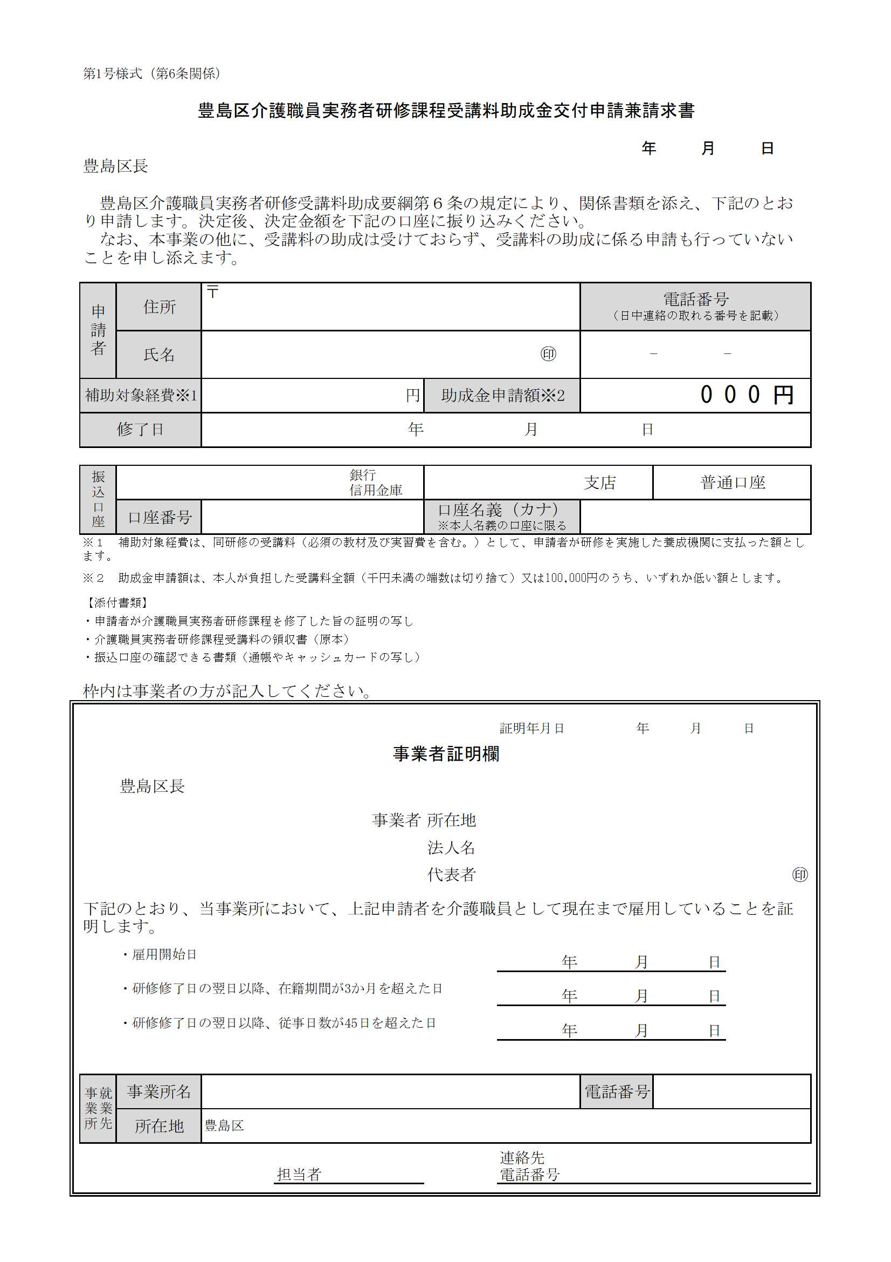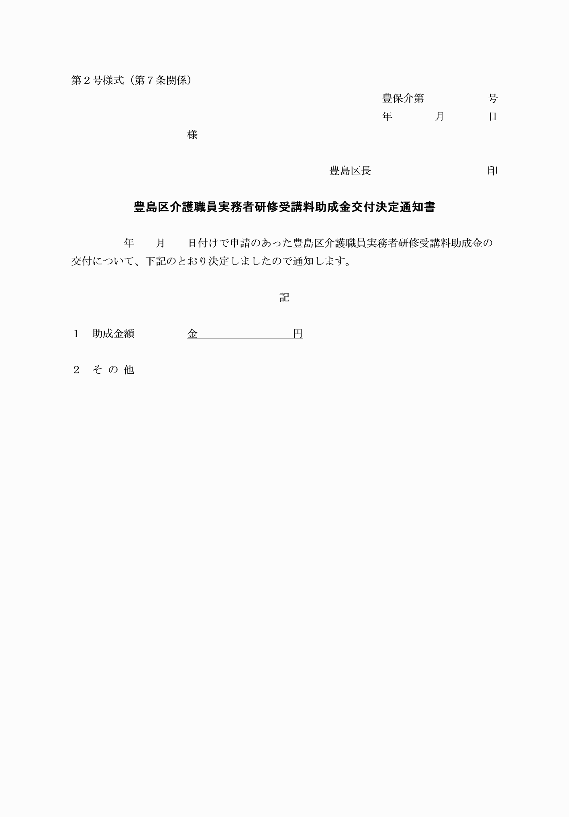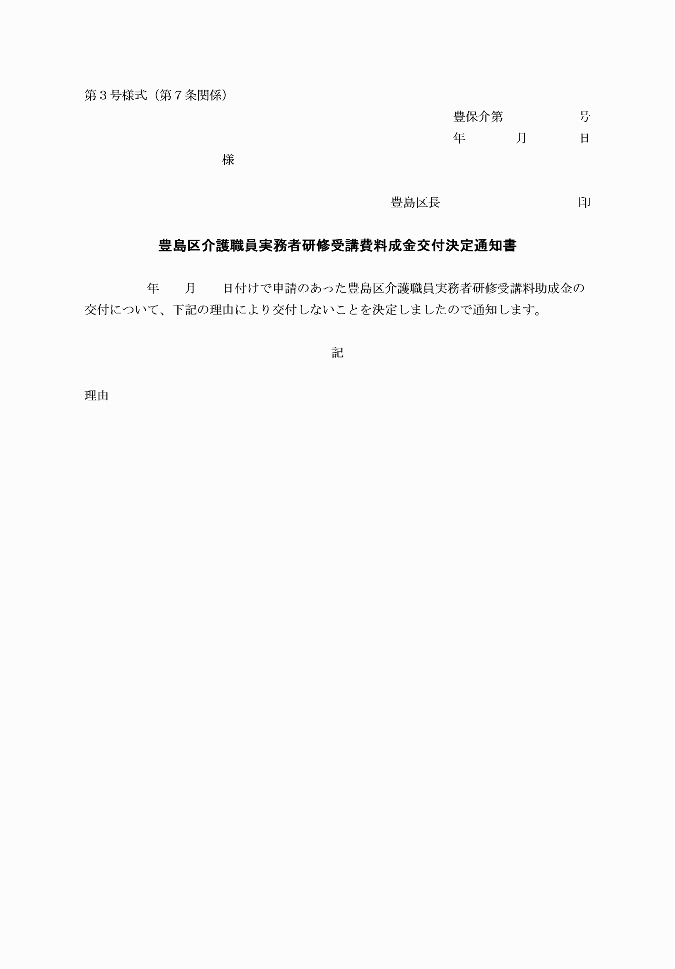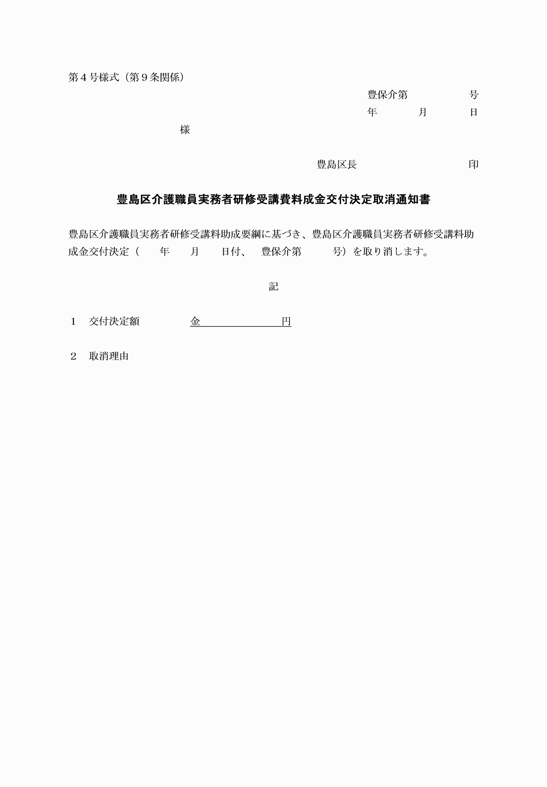

第１号様式（第６条関係）

第２号様式（第７条関係）

第３号様式（第７条関係）

第４号様式（第９条関係）